Prénom : ………………………………………

**Utilisation du compas (1)**

**Voici la cible. Avec ce premier exercice, tu t’entraînes à faire des cercles et à bien comprendre la méthode.**



1. Marque un point au centre de ta feuille.



3. Augmente l’écartement de ton compas. Pique la pointe au même point et trace un nouveau cercle un peu plus grand.

**Variantes :** Invente de nouveaux dessins en changeant le nombre cercles.

*Exemples*: un anneau un puits

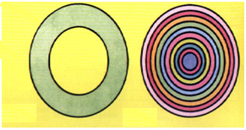



1. Pique ton compas sur ce point et trace un cercle.



1. Augmente l’écartement de ton compas. Pique la pointe au même point et trace le dernier cercle encore plus grand.